РОССИЙСКИЙ УНИВЕРСИТЕТ ДРУЖБЫ НАРОДОВ ОТЧЕТ О ЛАБОРАТОРНОЙ РАБОТЕ №1 дисциплина: Технология программирования

Студент: Эттеев Сулейман Хаджимуратович

Группа: НКНбд-01-20

№ ст. билета: 1032201677

Москва 2021

Цели и задачи лабораторной работы

Цель лабораторной работы: составить представление о динамических типах данных, научиться строить список и реализовывать его методы, разобраться в методах работы с указателями и ссылками, изучить и использовать структуры.

Исходя из цели работы перед нами была поставлена следующая задача:

Написать компьютерную программу, содержащую

- Описание структуры, содержащей поля типа string, int, double;

- Набор функций для работы со списком на базе этой структуры:

- Добавление элемента в начало списка;

- Добавление элемента в конец списка;

- Добавление элемента в список после заданного элемента;

- Добавление элемента в список перед заданным элементом;

- Удаление из списка элемента с заданным именем;

- Вывод содержания списка на экран;

- Функцию main, содержащую сценарий работы со списком, использующий разработанный инструментарий.

Ход работы:

Создал две структуры(для продуктов и для описания узла)

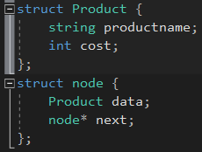

Создал класс и вписал в него все функции

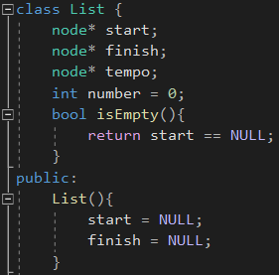

Функции addatbeginning и addatfinish принимают значение параметра и добавляют его в начало и конец соответственно

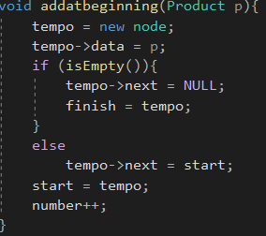 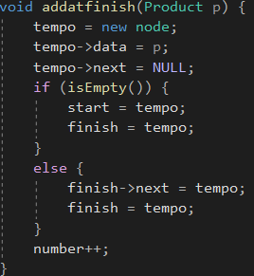

addbefore – функция, которая обрабатывает принятые параметры и заполняет список.

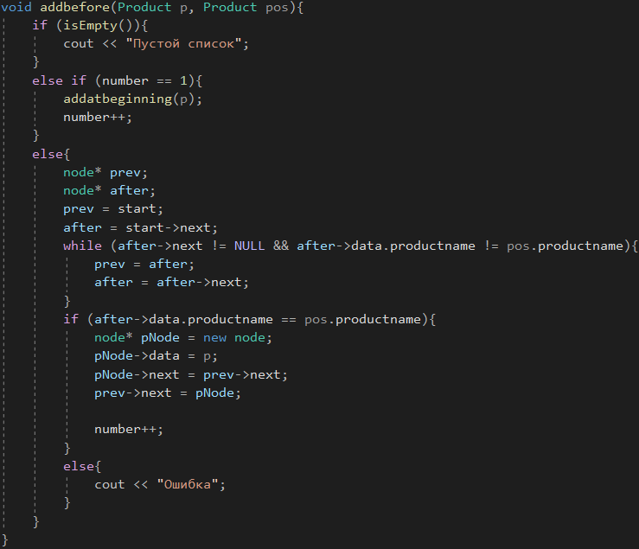

addafter – аналогично addbefore

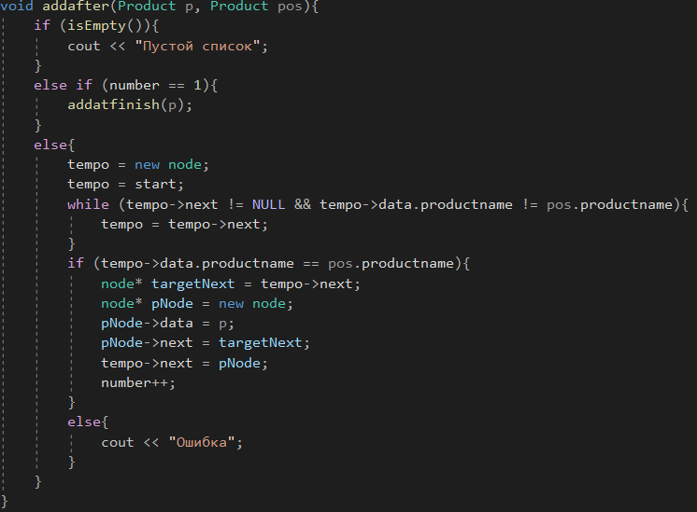

removeN – функция, которая удаляет имя из списка и перед этим проверяет его наличие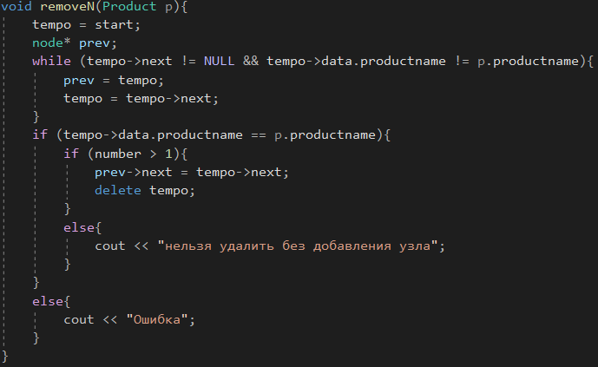

display – функция вывода на экран

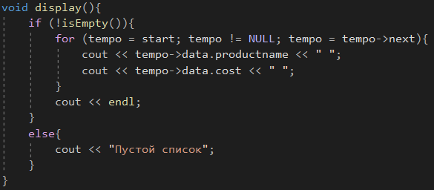

Int main – заполнил список и проверил программу на исправность.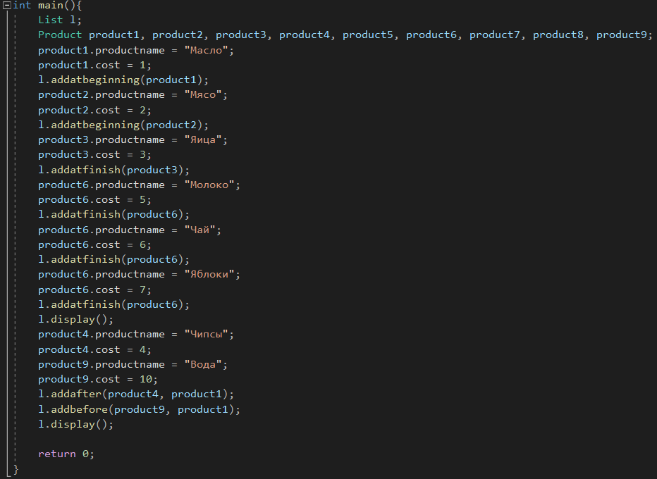

Вывод: Получил опыт работы с динамическими структурами данных. Написал функциональную модель структуры данных . Приобрел опыт в написании кода.